ISIC SCHOLAR
https://www.isic.cz/prukazy/prukaz-isic-scholar
Oficiální doklad, kterým žák snadno prokáže identitu, status i nárok na výhody.
Je opatřena fotografií žáka.
Doma i v zahraničí.

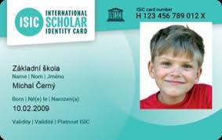

Školní čipová karta
Průkazy ISIC Scholar vydané ve škole fungují jako čipová karta pro vstup do budovy, jídelny, šaten atd.
Potvrzení věku v dopravě
ISIC Scholar je akceptován jako potvrzení věku žáka také ve veřejné dopravě.
Slevy v ČR i ve světě
Žák i jeho rodina získají přístup k tisícům slev na jídlo, nákupy, zábavu a další. V celé ČR a téměř 100 dalších zemích!

Platnost průkazu:
Až 5 let (začíná vždy v září a je omezena délkou docházky na školu, neprodlužuje se).
Cena školního průkazu ISIC Scholar se liší dle množství průkazů objednaných pro danou školu ( částka 300 – 400 Kč )
Platnost školního průkazu ISIC Scholar může být až 5 let. Začíná vždy v září a je omezena délkou docházky na školu. Žák v první třídě tedy bude mít ISIC Scholar až do konce páté třídy, deváťák jen na rok.

